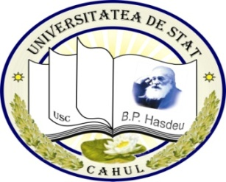

INSTITUŢIA PUBLICĂ UNIVERSITATEA DE STAT
,,BOGDAN PETRICEICU HASDEU”
DIN CAHUL
Facultatea de Ştiinţe Umaniste şi Pedagogice

ORARUL CURSURILOR
PENTRU CICLUL II MASTERAT
Anul de studii 2022-2023
Semestrul II

Coordonat : Aprobat:
________________ ______________
dr. conf.univ., Chiciuc L. dr., conf. univ. Grosu L.
Prorector pentru activitate didactică, calitate Decanul Facultăţii
şi parteneriate de formare profesională

Anul I
Masterat
Pedagogie și tehnologii educaționale interactive

Data | Grupa  Ora | MPTEI 2201
Joi  09.03.2023 | 13¹⁰-14⁴⁰ | Teoria deciziilor  Axentii I., dr., conf.univ.
 | 14⁵⁰-16²⁰
 | 16³⁰⁻18⁰⁰
 | 18¹⁰-19⁴⁰
Vineri  10.03.2023 | 13¹⁰-14⁴⁰
 | 14⁵⁰-16²⁰
 | 16³⁰⁻18⁰⁰
Sâmbătă  11.03.2023 | 09⁰⁰-10³⁰ | Metodologia și etica cercetării în domeniul științelor educației  Cojocari-Luchian Snejana, dr., conf. univ.  (online)
 | 10⁴⁰-12¹⁰
 | 12²⁰⁻13⁵⁰

